BỘ THÔNG TIN VÀ TRUYỀN THÔNG

**HỌC VIỆN CÔNG NGHỆ BƯU CHÍNH VIỄN THÔNG**

**CƠ SỞ TẠI THÀNH PHỐ HỒ CHÍ MINH**



**IOT VÀ ỨNG DỤNG**

**ĐỀ TÀI: TRIỂN KHAI SKYNET IOT MESSAGING**

|  |  |  |
| --- | --- | --- |
| ***Giảng viên hướng dẫn*** | **ThS. Đàm Minh Lịnh** | |
| ***Lớp*** | **D20CQCNPM01-N** | |
| **Nhóm** | **25** |  |
| **Sinh viên thực hiện** | **Phạm Gia Bảo** | **N20DCCN005** |
|  | **Phạm Ngọc Bảo** | **N20DCCN006** |

Tp. Hồ Chí Minh, ngày 05 tháng 01 năm 2024

**MỤC LỤC**

**I.** **TỔNG QUAN VỀ SKYNET** 1

**1.** **Tổng quan về SkyNet** 1

**2.** **Mục tiêu** 1

**II.** **CƠ SỞ LÝ THUYẾT** 2

**III.** **TRIỂN KHAI SKYNET IOT MESSAGING** 3

**1.** **Công Nghệ Sử Dụng** 3

**2.** **Triển Khai** 3

**IV.** **KẾT LUẬN** 10

1. **TỔNG QUAN VỀ SKYNET**
2. **Tổng quan về SkyNet**

**Skynet được thiết kế để kết hợp các chức năng của trí tuệ nhân tạo, IoT và công nghệ sổ kế toán phân phối của công nghệ blockchain. Skynet nhằm mục tiêu mang những công nghệ của tương lai đến với cuộc sống của chúng ta, trong đó chúng ta sẽ sống trong một thế giới thông minh, nơi tất cả các thiết bị có thể tự học hỏi, giao tiếp với nhau mà không cần sự can thiệp của con người [1].**

**Trước đây, IOT và trí tuệ nhân tạo hoạt động độc lập với cơ chế tập trung, tuy nhiên với sự xuất hiện của blockchain, đó chìa khóa để phân cấp và kết hợp các ngành công nghiệp này.**

* **Những lợi ích của blockchain với IoT và AI:**

**Việc áp dụng blockchain để thực hiện như một sổ kế toán phân phối sẽ cung cấp IOT các lợi ích sau:**

**• Hợp đồng thông minh: với các hợp đồng thông minh blockchain, các nhà phát triển sẽ có thể tạo ra các hợp đồng trong đó các thiết bị có thể tự động điều chỉnh.**

**• Chia sẻ dữ liệu: chia sẻ dữ liệu và mỗi dạng dữ liệu khác nhau cho phép giao dịch được thực hiện trên blockchain, blockchain sẽ cung cấp một kênh truyền dữ liệu an toàn giữa các thiết bị IoT.**

**• Tiền điện tử: Tiền tệ kỹ thuật số có thể được sử dụng như một phương thức thanh toán cho dữ liệu và thuật toán một cách nhanh chóng và hiệu quả**

* **Ưu thế của Skynet:**

**Skynet là giao thức mang lại sự đổi mới, Opensingularity sẽ tập hợp tất cả các đề xuất thiết kế vào Skynet để có thể kết nối tất cả các thiết bị trong mạng. Để khắc phục các hạn chế trong phần cứng thiết bị IoT và để giải quyết vấn đề với việc chấp nhận tiền điện tử, Skynet được bao bọc bởi lõi chip lõi xử lý thần kinh của Skynet, có thể sửa đổi việc sử dụng mã thông báo mật mã và loại bỏ các hạn chế của phần cứng IoT. Ngoài ra, Skynet còn bao gồm một mạng blockchain vô hạn gọi là SON cung cấp ứng dụng cần thiết cho các lõi để giao tiếp và tương tác chặt chẽ trong mạng [1].**

1. **Mục tiêu**

* Tìm hiểu và triển khai SkyNet IoT.
* Demo quản lí các thiết bị IOT bằng SkyNet (Xem danh sách device; thêm, xóa device, …)
* Demo giao tiếp giữa các thiết bị.

1. **CƠ SỞ LÝ THUYẾT**

SkyNet là một nền tảng tức thời mã nguồn mở cho phép việc quản lí các thiết bị Internet of Things (IoT), được thiết kế để cung cấp giao thức truyền thông an toàn và hiệu suất cho việc kết nối và giao tiếp giữa các thiết bị IoT khác nhau. Dưới đây là một số điểm chính về SkyNet:

1. Hỗ trợ đa dạng giao thức: API của SkyNet hỗ trợ cả HTTP REST và WebSockets thời gian thực, cho phép việc truyền thông linh hoạt và đa dạng giữa các thiết bị IoT và ứng dụng [2].
2. Đăng ký thiết bị: SkyNet cho phép người dùng đăng ký các thiết bị vào mạng lưới của nó, tạo điều kiện cho việc quản lý và giao tiếp giữa chúng một cách thuận tiện [2].
3. Đa dạng thiết bị kết nối: Mọi thứ đều có thể trở thành một thiết bị trên SkyNet, từ cảm biến, thiết bị nhà thông minh, tài nguyên đám mây đến drone và nhiều loại thiết bị IoT khác [2].
4. Gán mã nhận dạng và mã thông báo: Mỗi thiết bị khi đăng ký vào SkyNet sẽ được gán một UUID (mã nhận dạng duy nhất) cùng với một secret token. Điều này giúp xác thực và bảo mật trong việc giao tiếp giữa các thiết bị [2].
5. Tính linh hoạt trong giao tiếp: Thiết bị hoặc ứng dụng có thể đăng ký theo dõi các thiết bị khác và gửi/nhận tin nhắn giữa chúng, tạo điều kiện cho việc tương tác và trao đổi thông tin một cách linh hoạt và hiệu quả [2].

SkyNet mang lại tiềm năng lớn cho việc xây dựng hệ thống IoT thông minh và linh hoạt, cung cấp nền tảng để kết nối và quản lý các thiết bị một cách an toàn và hiệu quả.

1. **TRIỂN KHAI SKYNET IOT MESSAGING**
   1. **Công Nghệ Sử Dụng**

**Ubuntu**: Ubuntu là một hệ điều hành mã nguồn mở phổ biến dựa trên Debian, thường được sử dụng cho các máy chủ và môi trường phát triển. Nó cung cấp một cơ sở ổn định và bảo mật tốt để triển khai các ứng dụng.

**Redis Server**: Redis là một hệ thống cơ sở dữ liệu mã nguồn mở được sử dụng để lưu trữ dữ liệu trong bộ nhớ và thường được sử dụng cho việc lưu trữ cache, thông tin phi tập trung và truy xuất dữ liệu nhanh chóng.

**MongoDB**: MongoDB là một hệ quản trị cơ sở dữ liệu NoSQL, lưu trữ dữ liệu dưới dạng tài liệu (document), phù hợp cho các ứng dụng cần mở rộng, linh hoạt và xử lý dữ liệu không cấu trúc.

**Mosquitto MQTT**: Mosquitto là một máy chủ MQTT mã nguồn mở, được sử dụng để triển khai mô hình giao tiếp theo chuẩn MQTT (Message Queuing Telemetry Transport) trong các ứng dụng IoT và các hệ thống giao tiếp không đồng bộ khác.

**npm (Node Package Manager)** và **Node.js**: Node.js là một nền tảng mã nguồn mở dựa trên Chrome V8 JavaScript Engine, cho phép chạy mã JavaScript ở phía máy chủ. npm là trình quản lý gói (package manager) cho JavaScript, được sử dụng để cài đặt các thư viện và công cụ trong các dự án Node.js.

* 1. **Triển Khai**
     + Install Windown Subsystem Linux (Ubuntu)

* + - Install Redis server:

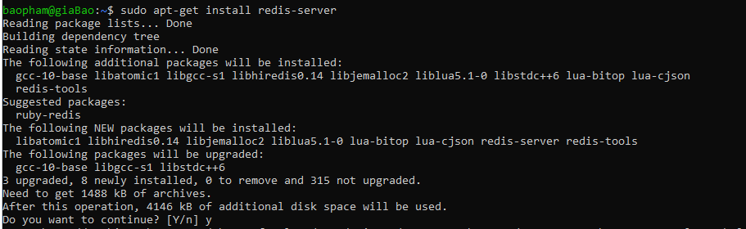

* + - Install MongoDB [3]

+ Import the public key used by the package management system:

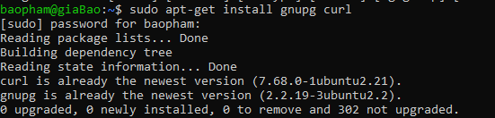

+ Create a list file for MongoDB



+ Reload local package database:

+ Install MongoBD Package:

+ Init System



+ Start MongoDB



Install Mosquitto MQTT:

+ Update package:

+ Install mosquito:

+ Install mosquito clients:

Install Git:

Install Software properties common:

Install npm:

Install library python:

Install Nodejs:

Install Skynet:

+ Clone SkyNet from github and setup [4]

:







**DEMO:**

- GET/status: Trả về trạng thái hiện tại của mạng Skynet [4]



- GET/devices?key=value&key=value: Trả về một mảng UUID thiết bị dựa trên tiêu chí truy vấn khóa/giá trị [4]



- GET/devices/uuid: Trả về tất cả thông tin (ngoại trừ token) của một thiết bị hoặc nút cụ thể [4]

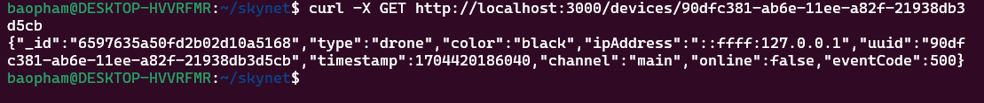

- POST/devices: Đăng ký một nút hoặc thiết bị với SkyNet. SkyNet trả về id thiết bị UUID và mã token bảo mật. Bạn có thể chuyển bất kỳ cặp khóa/giá trị nào và thậm chí ghi đè UUID và/hoặc mã token được tạo tự động của SkyNet bằng cách chuyển uuid và/hoặc mã thông báo của riêng bạn trong tải trọng [4]

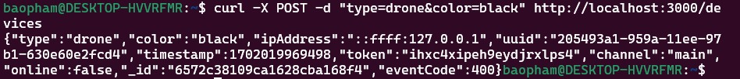

- PUT/devices/uuid: Cập nhật nút hoặc thiết bị hiện được đăng ký với SkyNet [4]



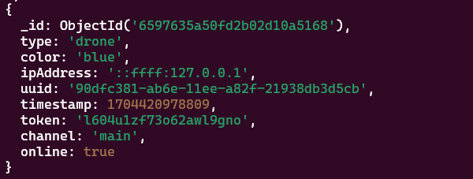

- DELETE/devices/uuid: Xóa hoặc hủy đăng ký một nút hoặc thiết bị hiện đã được đăng ký với SkyNet. Bạn phải chuyển mã token để bảo mật [4]





- GET/mydevices/uuid: Trả về tất cả thông tin (bao gồm cả mã token) của tất cả các thiết bị hoặc nút thuộc UUID của người dùng (được xác định là "owner") [4]

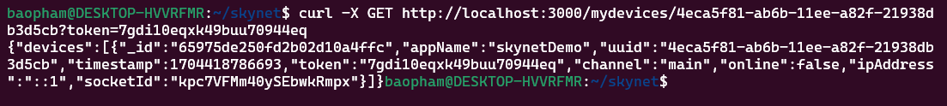

- POST/messages: Gửi tin nhắn đến một thiết bị cụ thể, mảng thiết bị hoặc tất cả các thiết bị trên nền tảng SkyNet [4]



- GET/events/uuid?token: Trả về 10 sự kiện gần đây nhất liên quan đến một thiết bị hoặc nút cụ thể [4]



-GET/subcribe/uuid?token: Đây là API phát trực tuyến trả về thông báo thiết bị/nút khi chúng được gửi và nhận. Chú ý dấu phẩy ở cuối câu trả lời. SkyNet không đóng luồng [4]

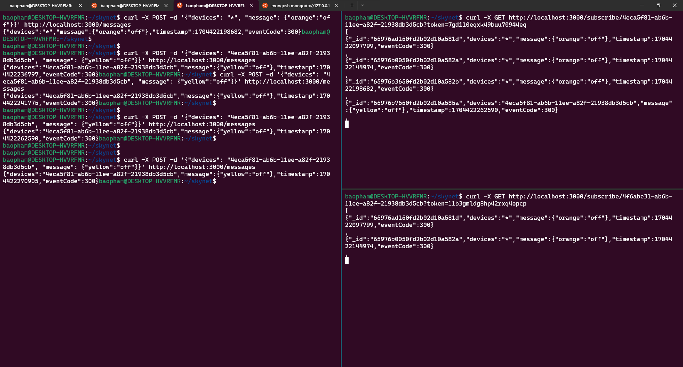

- GET/authenticate/uuid?token: Trả về UUID và xác thực: đúng hoặc sai dựa trên tính hợp lệ của thông tin xác thực uuid/token [4]



- GET/ipaddress: Trả về địa chỉ IP công cộng của yêu cầu. Điều này hữu ích khi làm việc với SkyNet Gateway phía sau tường lửa [4]



* + - 1. **KẾT LUẬN**

Nghiên cứu về triển khai và demo SkyNet IoT trong việc quản lý và giao tiếp giữa các thiết bị IoT đã đem lại cái nhìn tổng quan về khả năng ứng dụng của nền tảng này. Qua việc thực hiện nghiên cứu và demo, nhóm em đã tiến hành khám phá và đạt được những kết quả quan trọng sau:

i. Triển khai SkyNet IoT: Nghiên cứu đã mô phỏng và thực hiện triển khai SkyNet IoT, đồng thời thử nghiệm các tính năng cơ bản và quan trọng của nền tảng này. Qua quá trình này, chúng ta đã hiểu rõ hơn về cách SkyNet cung cấp cơ sở hạ tầng cho việc kết nối và quản lý các thiết bị IoT.

ii. Demo quản lý thiết bị: Đã thực hiện demo về quản lý thiết bị IoT thông qua SkyNet. Từ việc xem danh sách thiết bị, thêm mới, xóa thiết bị, và các chức năng quản lý khác, chúng ta đã có cái nhìn sâu hơn về khả năng quản lý mà SkyNet cung cấp cho hệ thống IoT.

iii. Demo giao tiếp giữa các thiết bị: Nghiên cứu đã tiến hành demo về giao tiếp giữa các thiết bị IoT thông qua SkyNet. Việc này giúp chúng ta hiểu rõ hơn về cách các thiết bị có thể tương tác, trao đổi thông tin và hợp tác với nhau thông qua nền tảng này.

Qua thực nghiệm này nhóm em đã triển khai SkyNet IoT để ứng dụng cho quản lý và kết nối thiết bị IoT trong môi trường mạng SkyNet. Nghiên cứu và demo đã giúp chúng em hiểu rõ cách SkyNet cung cấp giải pháp cơ sở hạ tầng cho việc quản lý và tương tác giữa các thiết bị IoT. Điều này mở ra nhiều tiềm năng ứng dụng trong các lĩnh vực như công nghiệp, y tế, và đô thị thông minh, nơi quản lý hiệu suất và kết nối linh hoạt giữa các thiết bị là quan trọng.

Vì là đồ án môn học nên còn tồn tại hạn chế trong quá trình triển khai là cần thiết phải đảm bảo tính an toàn và bảo mật của hệ thống. Trong quá trình nghiên cứu, nhóm em đã nhận ra rằng vấn đề về bảo mật thông tin và dữ liệu của thiết bị IoT vẫn còn là một thách thức lớn. Hướng phát triển trong việc cải thiện các biện pháp bảo mật là quan trọng để đảm bảo sự tin tưởng và ổn định của hệ thống khi triển khai trong môi trường thực tế.

Hướng phát triển tiếp theo cần tập trung vào mở rộng khả năng tích hợp và hỗ trợ đa nền tảng của SkyNet. Để tối ưu hóa ứng dụng trong các ngữ cảnh thực tế, cần phát triển tính năng kết nối với các thiết bị IoT từ nhiều nhà sản xuất khác nhau và hỗ trợ nền tảng đa dạng. Đồng thời, việc phát triển các giao thức giao tiếp tiêu chuẩn giữa các thiết bị là quan trọng để tạo ra một môi trường IoT mở, linh hoạt và dễ mở rộng.

**TÀI LIỆU THAM KHẢO**

[1] **Dương Trần**, *Skynet: Mang đến một thế giới thông minh*, Linkedin, 8/11/2018.

[2] **Dr Sumalatha Aradhya**, *CLOUD STORAGE && WEB COMMUNICATION APIs*, CED Labs Pvt Ltd, 2013.

[3] **Mantas Levinas**, *How to Install MongoDB on Ubuntu 22.04 | 7 Steps*, cherry servers, 15/9/2023.

[4] **Chris Matthieu**, *skynet*, GitHub, 01/03/2014.